Какие выплаты сотрудникам отследить в зарплатных отчетах за 1-й квартал
Берите инструкцию от Владислава Лабутова из ФНС, как по-новому отражать в зарплатной отчетности за 1-й квартал выплаты сотрудникам, подрядчикам и учредителям. Бланк РСВ поменялся. Форма 6-НДФЛ осталась прежней, но в ней из-за новых ставок будет больше разделов, чем раньше. Посмотрите, на чьи доходы надо обратить внимание в отчетности: для этих получателей правила поменялись, а порядок заполнения РСВ и 6-НДФЛ различается.
Топ-менеджеры: для крупных доходов потребуется больше разделов отчетности
Изменения коснулись доходов высокооплачиваемых сотрудников, в 6-НДФЛ по ним нужно заполнять больше разделов, чем раньше, из-за новых ставок налога.
РСВ. За 1-й квартал сдавайте новую форму РСВ (утв. приказом ФНС от 13.09.2024 № ЕД-7-11/739). Особенности в отражении выплат топ-менеджерам появятся, когда их доходы превысят лимит по взносам, в 2025 году это 2759000 руб. Тогда в РСВ надо будет отдельно показывать сотрудников, которые заработали больше лимита, и сверхлимитные суммы.
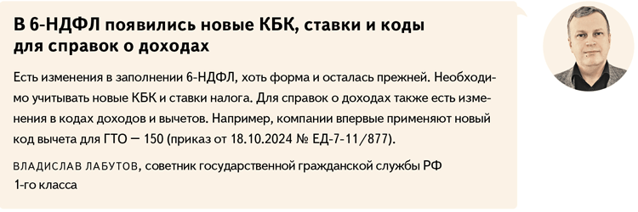
6-НДФЛ. С 1 января действуют новые ставки и КБК, их надо отразить в прежней форме отчета (утв. приказом ФНС от 19.09.2023 № ЕД-7-11/649). Раздел 1 заполняют по каждому КБК, а раздел 2 как по каждому КБК, так и по каждой ставке. Проверьте, какие ставки и КБК действуют в 2025 году.
Если выдавали сотрудникам только зарплату по ставке 13 процентов, у вас будет один раздел 1 и один раздел 2. Если использовали две ставки, 13 и 15 процентов, будет по два раздела и т. д. Если кто-то из ваших сотрудников успел заработать более 50 млн руб., у вас будет по пять разделов 1 и 2. По другим выплатам, которые не относятся к зарплате, количество разделов 1 и 2 может не совпадать. Об этом читайте далее.
Отражайте только фактически выплаченные суммы. Покажите в отчете ту зарплату, которую не только начислили, но и выдали на момент подачи отчета. Таким образом, в отчет за 1-й квартал попадут выплаты за период с 1 января по 31 марта.
Как отражать выплаты в РСВ и 6-НДФЛ
Выплата | РСВ | 6-НДФЛ
Зарплата | Включайте в отчет начисленные суммы | Включайте фактически выплаченные суммы
Северные | Отразите в составе зарплаты | Отразите в отдельных разделах отчета со своими КБК
Выплаты по ГПД | В новой строке отчета покажите все начисленные выплаты, которые относятся к объекту обложения взносами. Авансы и выплаты за аренду не включайте | Покажите все суммы, которые компания фактически выплатила как агент, в том числе авансы, плату за аренду
Дивиденды | Не отражайте в отчете | Отразите в отчете
Подарки | Не показывайте, если есть письменный договор дарения | Покажите доход и облагайте налогом по двум ставкам
Нерезиденты | Отражать выплату или нет, зависит от гражданства и места работы сотрудника | Расчет налога зависит от статуса. Если есть особый статус, НДФЛ считают по тем же ставкам, что и резидентам, если нет — по повышенной ставке
Работники на Севере: коэффициент и надбавки отражайте по особым КБК
С 2025 года считать НДФЛ с северных выплат нужно отдельно от налога с других доходов. Для взносов таких правил нет.
РСВ. В расчете по взносам северные выплаты отражают в составе зарплаты. В ФНС разъяснили, что менять этот порядок не планируют, несмотря на то, что фонд берет из РСВ данные для больничных.
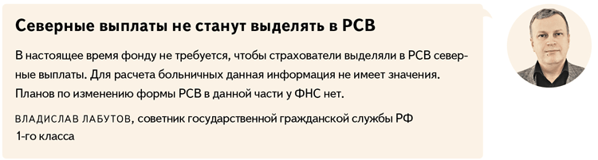
6-НДФЛ. Для районного коэффициента и северных надбавок предусмотрены две ставки НДФЛ и свои КБК. Поэтому, как по зарплате, для разных ставок сформируйте отдельные разделы 1 и 2.
Для расчета НДФЛ с северных выплат действует особый порядок. Он означает, что теперь при выплате отпускных, командировочных, компенсации за неиспользованный отпуск, выходного пособия при увольнении нужно выделять долю дохода, которая приходится на районный коэффициент и северные надбавки (письмо ФНС от 28.01.2025 № БС-4-11/739). Больничные делить не нужно.
На заметку
Что еще нового в форме РСВ
1. Новый код застрахованного лица — «НВ». Этот код пишите в строке 130 раздела 3 РСВ, если в последние три месяца не начисляли выплаты сотрудникам. При этом ставьте прочерки в строках 140–210 раздела 3 РСВ, а в строке 001 раздела 1 — значение 2.
2. Новое приложение для МСП сферы обрабатывающих производств. В нем компании будут приводить расчет условий для применения пониженного тарифа 7,6 процента. Он действует с 2025 года, и применяют его к выплатам свыше 1,5 МРОТ. (п. 13.2 ст. 427 НК).
Подрядчики на ГПД: доходы покажите в новой графе РСВ
Для выплат подрядчикам на ГПД есть изменения в РСВ.
РСВ. В разделе 3 РСВ выплаты по договорам ГПХ укажите отдельно — в новой графе 141. В нее попадут все облагаемые и освобожденные от взносов суммы. Не включайте в графу 141 выплаты по ГПД, которые не входят в объект обложения взносами, например доходы по договорам аренды или дарения. В графе 160 раздела 3 по-прежнему отражайте только облагаемые выплаты.
В ФНС разъяснили, для чего нужна новая графа 141. СФР будет брать оттуда данные для расчета пособий. Ведь о заработке фонд узнает из разделов 3 РСВ.
Вознаграждения по гражданско-правовым договорам облагаются страховыми взносами по единому тарифу. Взносы начисляйте на дату, когда подрядчик сдал работы и вы подписали акт. Ведь для страховых взносов дата выплаты вознаграждения — день, когда его начислили (п. 1 ст. 421, ст. 424 НК). Когда выдали аванс, страховые взносы не начисляют.
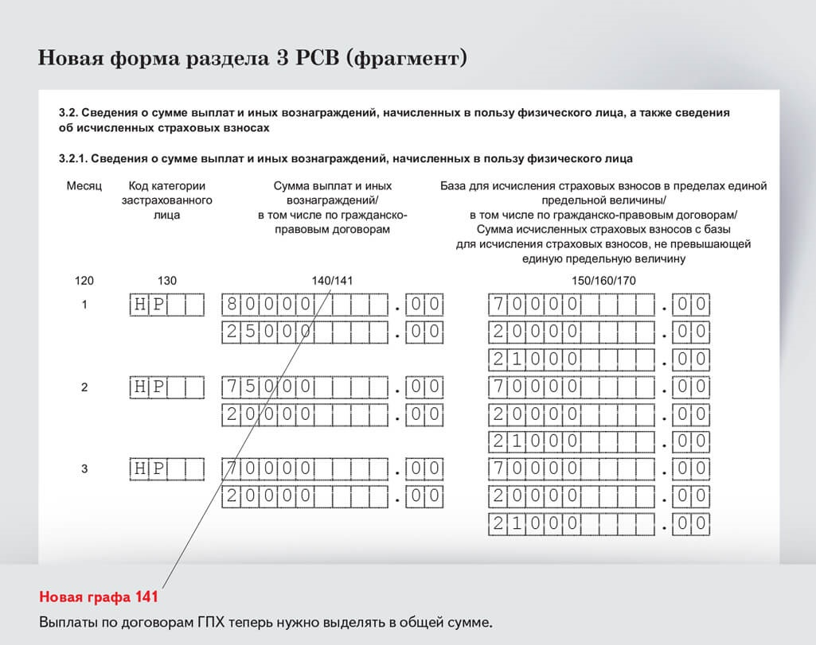
6-НДФЛ. В отчет по НДФЛ включите выплаты по всем договорам ГПХ, по которым компания выступает как налоговый агент: выполнения работ, оказания услуг, дарения, аренды и т. д.
Дата получения дохода по договору ГПХ — день, когда компания выдала деньги, в том числе и аванс (подп. 1 п. 1 ст. 223 НК, письмо Минфина от 23.06.2020 № 03-04-05/54027). Если этот день пришелся на 1-й квартал, включите выплаты в отчет.
На заметку
Нужно ли сдавать нулевые отчеты
6-НДФЛ. Нулевой отчет не подавайте. Если ваша компания не выплачивала физикам доходы, которые облагаются НДФЛ, подавать 6-НДФЛ не нужно. Можете отправить в ИФНС письмо о том, что у вас нет обязанностей налогового агента.
Расчет по взносам. Нулевой РСВ надо представить. Включите в его состав титульный лист, а также разделы 1 и 3. В разделе 1 при этом проставьте код 2 — он означает, что выплат физикам в последние три месяца не было. В разделе 3 по каждому сотруднику укажите код НВ. Это новое правило, которое действует с отчета за 1-й квартал.
Учредители: дивиденды включайте только в один зарплатный отчет
Покажите дивиденды в 6-НДФЛ, а в расчет по взносам они не попадут.
РСВ. Взносами дивиденды не облагаются. Их не нужно показывать в отчете и как необлагаемые, поскольку они не относятся к объекту по взносам. Правда, иногда с дивидендов все-таки приходится платить взносы. Это случаи, когда налоговики признают, что выплаты прикрывают вознаграждение за труд. Например, такой риск есть, если платить дивиденды каждый месяц в одинаковой сумме (постановление Арбитражного суда Северо-Западного округа от 22.05.2023 по делу № А05-3395/2022). Тогда с них надо будет начислить взносы.
6-НДФЛ. Налоговую базу по дивидендам считайте отдельно от других доходов. Применяйте ставку 13 процентов к дивидендам в пределах 2,4 млн руб. С суммы сверх лимита считайте НДФЛ по ставке 15 процентов.
Для нерезидентов ставка по дивидендам одна — 15 процентов, а КБК такой же, как и по зарплате по ставке 13 процентов (см. таблицу ниже). Поэтому налог с дивидендов нерезидентов можно показать в одном разделе с зарплатой по ставке 13 процентов. А вот раздел 2 понадобится свой — по ставке 15 процентов.
Ставки и КБК по НДФЛ. Дивиденды
Доход с начала года | Ставка НДФЛ | КБК для уплаты
Резиденты
2,4 млн руб. и менее | 13% | КБК 182 1 01 02130 01 0000 110
От 2,4 млн руб. | 15% | КБК 182 1 01 02140 01 0000 110
Нерезиденты
Независимо от суммы | 15% | КБК 182 1 01 02010 01 0000 110
Получатели подарков: применяйте к их доходам две ставки НДФЛ
Для подарков с 1 января 2025 года начали действовать особые правила расчета НДФЛ. Для страховых же взносов они остались прежними.
Важная деталь
Если вручаете сотрудникам подарочные сертификаты – для НДФЛ это тоже подарки. По ним в справках о доходах ставьте код дохода 2720, если работник резидент, и 2721 – если он нерезидент (письмо ФНС от 06.03.2025 № БС-4-11/2480).
РСВ. На стоимость подарков страховые взносы не начисляйте и в расчет по взносам их не включайте. Предмет договора дарения — переход права собственности на имущество (ст. 574 ГК). Выплаты по таким договорам не относятся к объекту обложения страховыми взносами (п. 4 ст. 420 НК).
Чтобы у налоговиков не было претензий, рекомендуем заключить с работником договор дарения в письменной форме. Тогда у вас будет подтверждение, что вы заключили с сотрудником именно гражданско-правовой договор.
6-НДФЛ. Подарки не облагаются НДФЛ в пределах 4000 руб. в год на одного сотрудника (п. 28 ст. 217 НК). Если же стоимость подарков окажется больше этого предела, то с суммы, превышающей 4000 руб., удержите НДФЛ (п. 2 ст. 226 НК).
Стоимость подарков включайте в налоговую базу, к которой применяется специальная двухуровневая, а не обычная пятиуровневая шкала ставок. Минимальная ставка в 13 процентов применяется до тех пор, пока доходы работника нарастающим итогом с начала года не превысят 2,4 млн руб. С суммы превышения НДФЛ удерживают уже по ставке 15 процентов. Соответственно, при расчете «общего» лимита доходов стоимость подарков не учитывайте.
Срочная новость от 4 апреля
С 1 июля придется платить НДФЛ со всех переводов — правда или миф
В социальных сетях стала распространяться информация о том, что с 1 июля вступают в силу поправки по НДФЛ. Якобы ФНС будет отслеживать денежные переводы, а банковским клиентам придется объяснять происхождение средств и платить налоги. Мы выяснили, что никаких поправок не будет.
Законы могут вступать в силу не ранее начала очередного налогового периода (ст. 5 НК). Исключение — только законы, улучшающие положение налогоплательщиков. Здесь же речь наоборот, об увеличении нагрузки. Налоговый период по НДФЛ — год, а значит такие поправки вступили бы в силу не раньше 1 января 2026 года. Кроме того, поправки с налогообложением переводов по картам даже не рассматривались.
Но есть исключения, когда налог все-таки заплатить надо (письмо ФНС от 11.02.2025 № БС-16-11/33). Например, перевод на карту в качестве оплаты проданного имущества или вознаграждения за оказанные услуги. А вот отнести к облагаемым НДФЛ доходам подарок, в том числе в виде денег, нельзя (п. 18 ст. 217 НК). Поэтому при перечислении денег важно отражать верное назначение платежа и не пренебрегать возможностью его указывать. Ведь, если перечислить крупную сумму денег «молча», у инспекторов могут возникнуть подозрения, что это оплата за какие-либо услуги. Если же отметить в назначении, например, «на подарок секретарю», претензий быть не должно. Это нам подтвердили налоговики.
В 6-НДФЛ подарки стоимостью до 2,4 млн руб. включите в разделы 1 и 2 вместе с зарплатой по ставке 13 процентов. Выделять их не нужно, поскольку совпадают и КБК, и ставка. В ФНС подтвердили, что такой порядок заполнения правильный. Налоговики по справкам о доходах все равно поймут, что вы выдали именно подарок (см. комментарий).
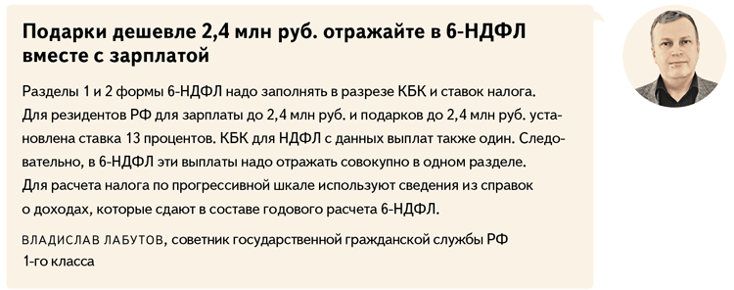
Если стоимость подарков превысит 2,4 млн руб., такие доходы и НДФЛ с них покажите отдельно. Для таких подарков установили свой, особый КБК (см. таблицу ниже).
Ставки и КБК по НДФЛ. Подарки
Доход с начала года | Ставка НДФЛ | КБК для уплаты
2,4 млн руб. и менее | 13% | КБК 182 1 01 02010 01 0000 110
От 2,4 млн руб. | 15% | КБК 182 1 01 02180 01 1000 110
Нерезиденты: правила для отчетности зависят от статуса и гражданства
Правила расчета НДФЛ зависят от статуса работника, а по взносам — еще и от гражданства.
РСВ. Для расчета по взносам важно гражданство работника. Страховые взносы с выплат работнику-россиянину платить нужно в любом случае. Ведь граждане России, работающие по трудовому договору, подлежат обязательному социальному страхованию. Это правило действует независимо от того, где работают сотрудники: в России или за рубежом (п. 2 письма Минфина от 22.02.2017 № 03-04-06/10460, п. 2 письма Минфина от 12.05.2017 № 03-04-06/28634). То же самое касается работ по гражданско-правовому договору. Поэтому их нужно включить в РСВ.
С иностранцем другая ситуация. Выплаты сотрудникам, которые работают в России, облагаются взносами по общим правилам. Это не зависит от статуса иностранца: постоянно, временно проживающий или временно пребывающий в России. Но если работник трудится за границей, то не считается даже временно пребывающим в России. Значит, он незастрахованный и выплаты ему включать в базу и расчет по взносам не нужно.
6-НДФЛ. Налог за нерезидентов с патентом, дистанционных работников, высококвалифицированных специалистов, граждан ЕАЭС, беженцев и лиц с временным убежищем считайте по прогрессивной шкале. Для остальных нерезидентов с видом на жительство, разрешением на временное проживание или на работу ставка 30 процентов.
КБК для НДФЛ с выплат нерезидентам по прогрессивным ставкам такой же, как КБК для резидентов, а по ставке 30 процентов — 182 1 01 02010 01 1000 110. Исходя из этих правил заполняйте и 6-НДФЛ.
На заметку
Особые правила для особых иностранцев
Некоторые иностранцы, например граждане Вьетнама и Китая, застрахованы только по медицинскому и социальному страхованию. Единый тариф взносов с выплат работникам из этих стран нужно дробить (п. 6.2 ст. 431 НК). Покажите выплаты таким сотрудникам в подразделе 4 раздела 1 РСВ. В разделе 3 отразите только тех иностранцев, которые застрахованы по пенсионному страхованию (п. 13.1 Порядка заполнения, утв. приказом ФНС от 29.09.2022 № ЕД-7-11/878). Покажите их с кодом «МД». Если иностранец не застрахован по пенсионному страхованию, заполнять на него раздел 3 РСВ не надо.

Дмитрий Белоус,эксперт журнала «Главбух»
Журнал «Главбух» №7, 2025

